Lösungshinweise 6a Zeitreise durch die Stammesgeschichte der Wirbeltiere: Vom Wasser ans Land

1. Trage den Zeitstrahl am Aufspaltungsdiagramm ab
Pfeil unten beginnend mit Pfeilspitze nach oben
2. Zeichne zwei mögliche Darstellungen für das Aufspaltungsdiagramm aus Material 1, die zwar anders aussehen, aber denselben Inhalt haben
Mögliche Beispiele: Gabel Amphibien+Landwirbeltiere um ihren Knotenpunkt gedreht oder das gesamte Diagramm um den untersten Knotenpunkt gedreht oder Diagramm mit Diagonallinien…
3. Notiere im Stammbaum (a) den letzten gemeinsamen Vorfahren von Amphibien und Landwirbeltieren (b) den letzten gemeinsamen Vorfahren von Amphibien, Knochenfischen und Landwirbeltieren (c) den letzten gemeinsamen Vorfahren von Amphibien und Knochenfischen
(a) = gemeinsamer Knotenpunkt von Amphibien+Landwirbeltieren
(b) = gemeinsamer Knotenpunkt von Knochenfischen+Amphibien+Landwirbeltieren
(c) gemeinsamer Knotenpunkt von Knochenfischen+Amphibien+Landwirbeltieren [wie in (b)]
4. Benenne (a) den nächsten Verwandten der heutigen Amphibien (b) den nächsten Verwandten der heutigen Knochenfische
(a) = Landwirbeltiere
(b) = Gruppe aus [Amphibien+Landwirbeltiere]
5. Notiere mithilfe der Angaben in Material 2, an welchen Stellen in der Stammesgeschichte der Wirbeltiere (Material 1) Veränderungen aufgetreten sind
Veränderungen zwischen dem ersten und zweiten Knotenpunkt: M2: Paddelflosse muskulöse Laufflosse; M4: Entstehung von Lungen; M7: freiliegende Hinterextremität erhält über das Becken Kontakt zur Wirbelsäule
Veränderungen nach dem zweiten Knotenpunkt auf dem Weg zu den Landwirbeltieren: M3: Kiemen verschwinden; M5: äußere innere Befruchtung; M6: gallertiges Ei Ei mit Kalkschale; M8: feuchte Haut mit Schuppen unbeschuppte Haut mit Hornschicht;
6. Erläutere, ob mit den jeweiligen Veränderungen ein Anpassungswert im Hinblick auf das Landleben verbunden ist
M2: Laufen an Land wird möglich; M3: austrocknungsgefährdete Kiemen an Land „sinnlos“; M4: Lungen zur Luftatmung notwendig; M5: Gefahr der Austrocknung der Geschlechtszellen an der Luft durch innere Befruchtung vermieden; M6: gallertiges Ei ist austrocknungsgefährdet; Ei mit Kalkei gegen Austrocknung geschützt; M7: Wirbelsäule wird als Stützapparat für Hinterbeine genutzt; M8: Haut gegen Austrocknung geschützt.

Lizenzdokumentation zu 6a/b: Wirbeltiere vom Wasser ans Land 6c Kienen/ Lungen

pptx Ausblick:

Verwendungserlaubnis für Zeichnungen „Ambulocetus“
https://commons.wikimedia.org/wiki/File:Ambulocetus_BW.jpg?uselang=de
All illustrations on this site are copyrighted to Nobu Tamura. The low resolution versions of the images are licensed under Creative Commons Attribution-ShareAlike (CC BY-SA) license meaning that you are free to use them as long as you properly credit the author (© N. Tamura). High resolution versions are available upon request.

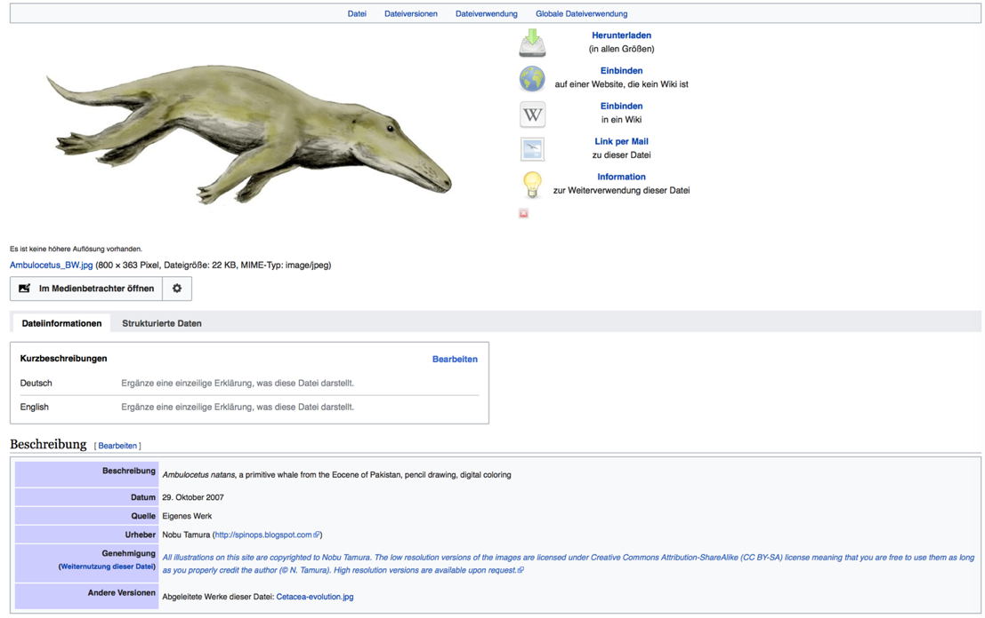

Verwendungserlaubnis für Zeichnung Pakicetus von
https://commons.wikimedia.org/wiki/File:Pakicetus_BW.jpg?uselang=de
All illustrations on this site are copyrighted to Nobu Tamura. The low resolution versions of the images are licensed under Creative Commons Attribution-ShareAlike (CC BY-SA) license meaning that you are free to use them as long as you properly credit the author (© N. Tamura). High resolution versions are available upon request.
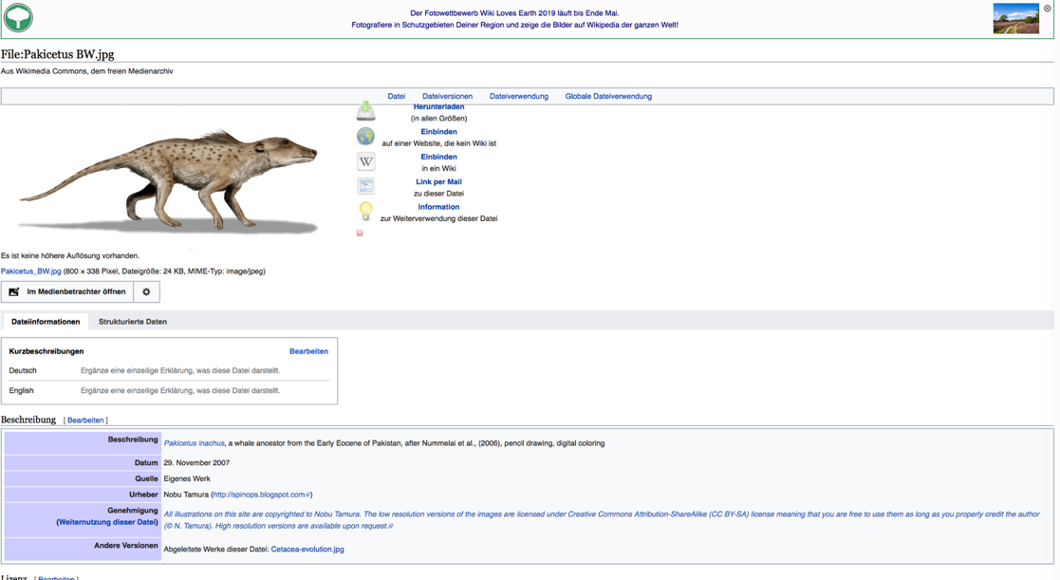

Verwendungserlaubnis für Zeichnung Protocetus von
https://commons.wikimedia.org/wiki/File:Protocetus_BW.jpg?uselang=de
All illustrations on this site are copyrighted to Nobu Tamura. The low resolution versions of the images are licensed under Creative Commons Attribution-ShareAlike (CC BY-SA) license meaning that you are free to use them as long as you properly credit the author (© N. Tamura). High resolution versions are available upon request.
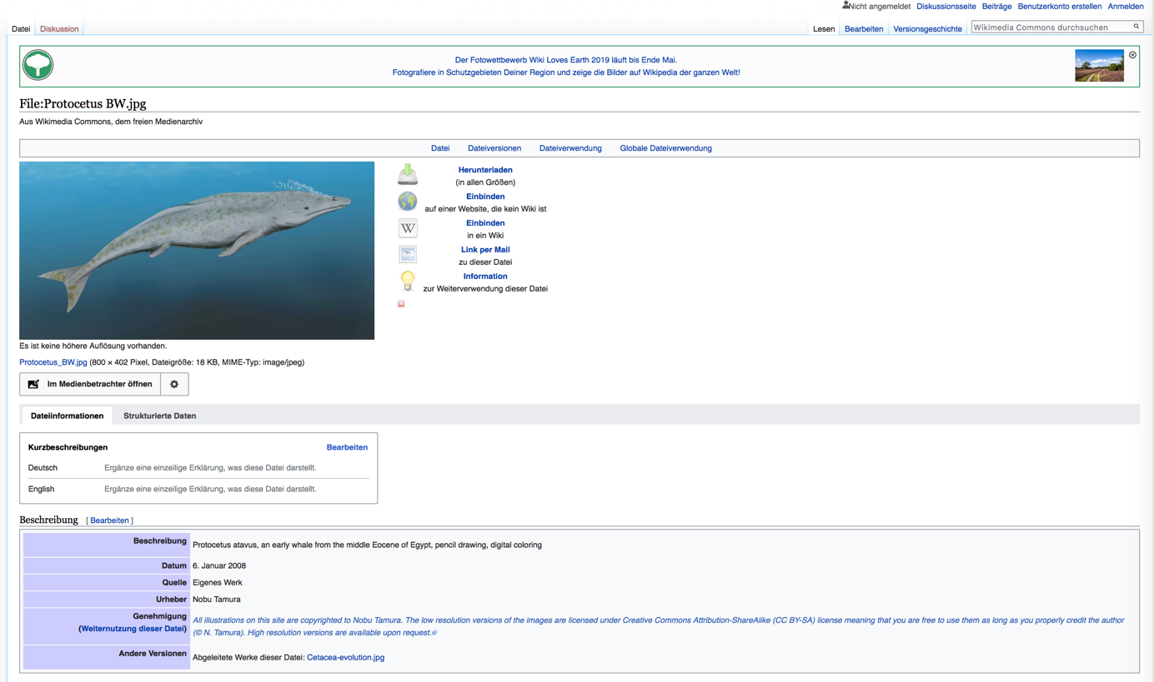

Verwendungserlaubnis für Zeichnung Blauwal von
https://commons.wikimedia.org/wiki/File:Blauwal.png
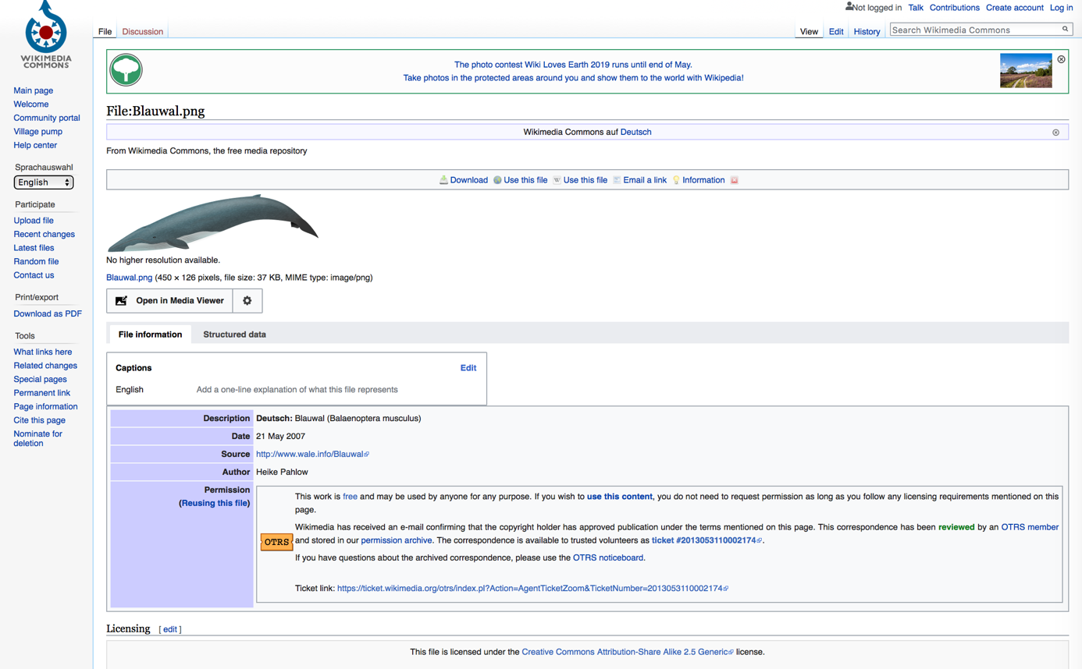

Verwendungserlaubnis für Zeichnungen „Fossilien Landwirbeltier“ siehe nachfolgend unter Arbeitsmaterial

Arbeitsmaterial 6: Vom Wasser ans Land

Verwendungserlaubnis für Zeichnung Acanthodes von
https://commons.wikimedia.org/wiki/File:Acanthodes_BW.jpg

All illustrations on this site are copyrighted to Nobu Tamura. The low resolution versions of the images are licensed under Creative Commons Attribution-ShareAlike (CC BY-SA) license meaning that you are free to use them as long as you properly credit the author (© N. Tamura). High resolution versions are available upon request.

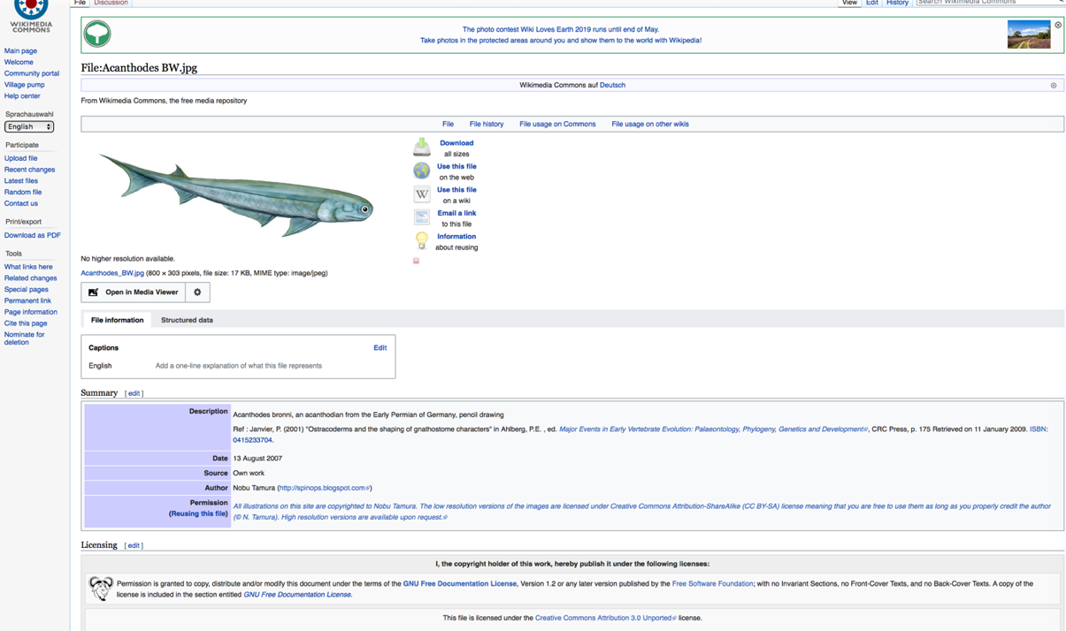

Verwendungserlaubnis für Zeichnung Seymouria von
https://commons.wikimedia.org/wiki/File:Seymouria_BW.jpg?uselang=de

All illustrations on this site are copyrighted to Nobu Tamura. The low resolution versions of the images are licensed under Creative Commons Attribution-ShareAlike (CC BY-SA) license meaning that you are free to use them as long as you properly credit the author (© N. Tamura). High resolution versions are available upon request.
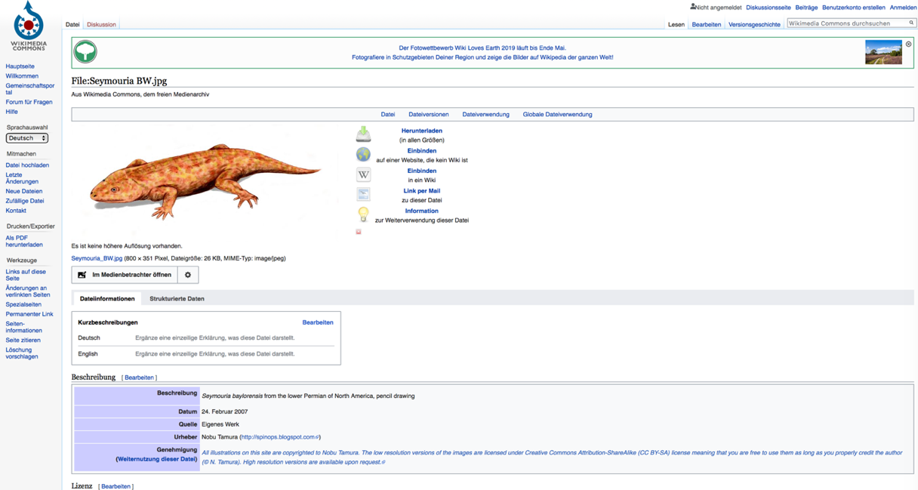
Verwendungserlaubnis für Zeichnung Tiktaalik von

https://commons.wikimedia.org/wiki/File:Tiktaalik_roseae_life_restor.jpg?uselang=de

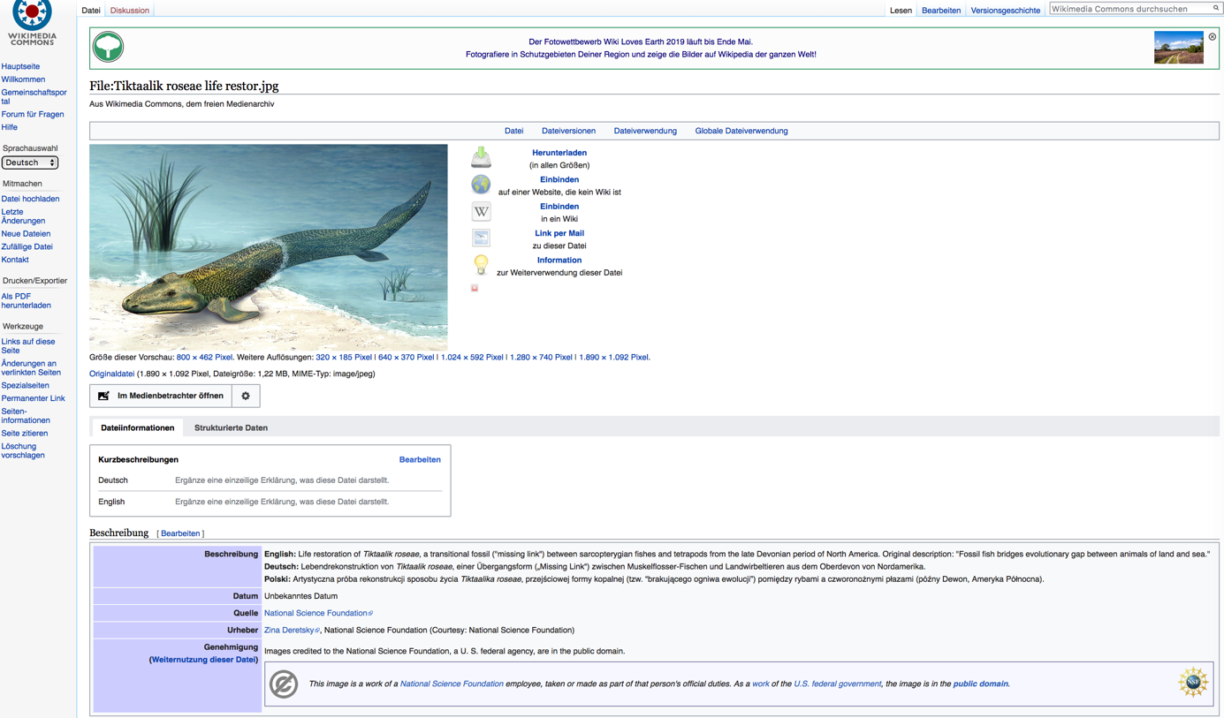

Verwendungserlaubnis für Zeichnungen Wirbeltierstammbaum
https://pixabay.com/de/vectors/gecko-schwanz-reptil-kriechen-48332/
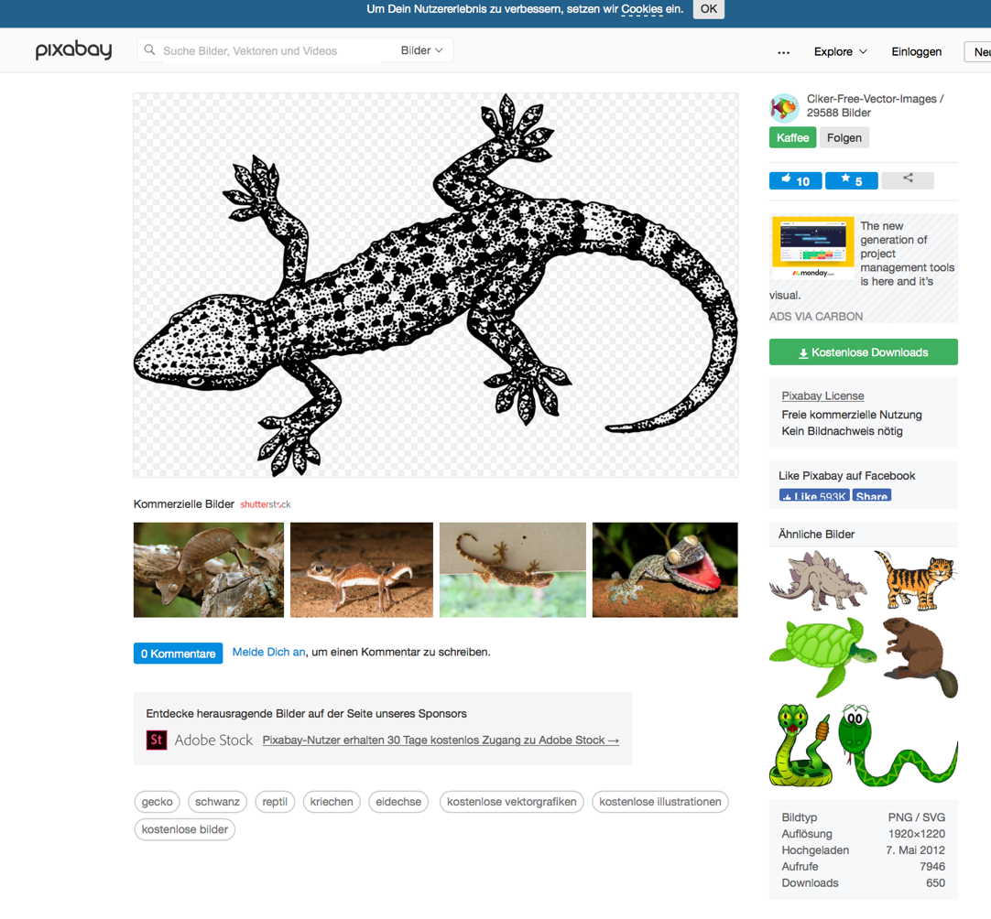

https://pixabay.com/de/vectors/amphibien-tier-axolotl-2027030/
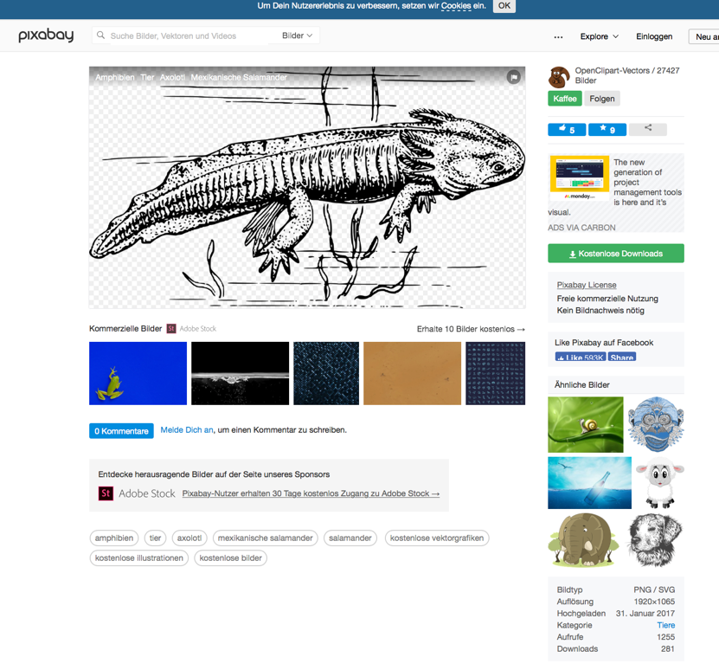

https://pixabay.com/de/vectors/tier-fisch-ozean-meer-2029993/
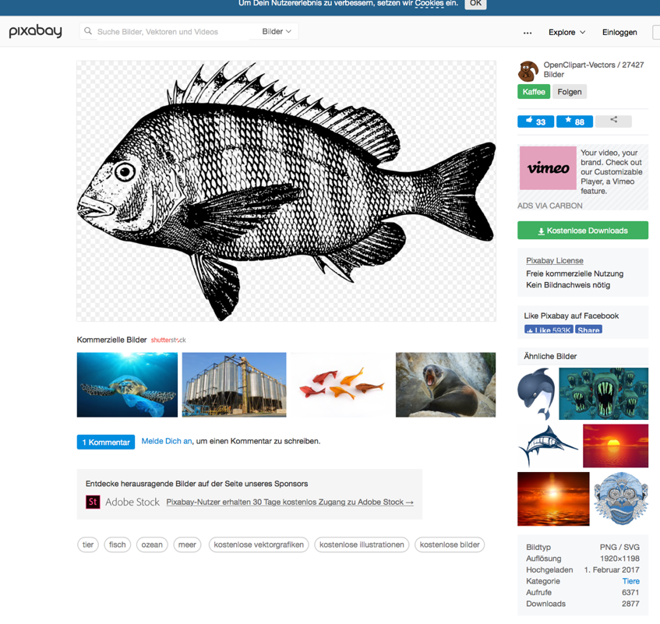

Hilfekarten zu Arbeitsmaterial 6: Vom Wasser ans Land

Alle Stammbaumdarstellungen durch LBS Autor S. Gemballa

